桃園縣富岡國小99學年度第一學期學校經營成果彙整表
【訓導處－訓育組】
活動日期 | 991002
活動名稱 | 99年富岡火車站月光晚會活動
活動目標 | 給予學生發揮才能之空間
活動歷程  及  活動成果  （照片圖說） | 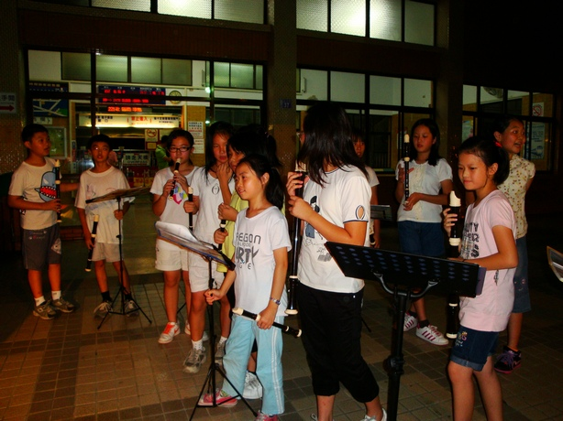  學生練習之情形 | 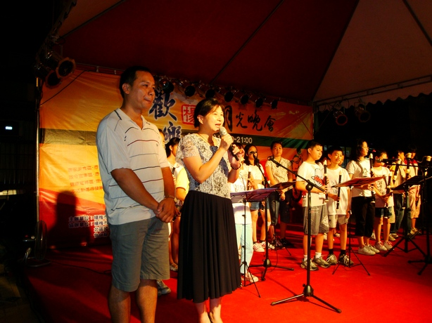  校長、家長會長致詞
活動歷程  及  活動成果  （照片圖說） | 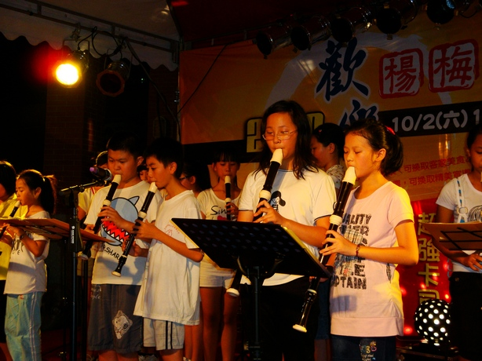  直笛隊學生表演情形 | 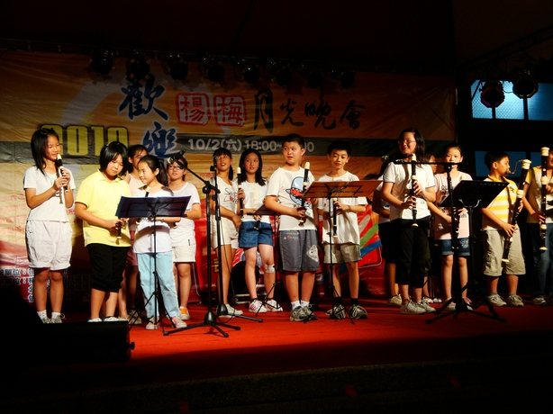  直笛隊學生表演情形
檢討與改進 | 成效良好。
承辦人： 主任： 校長：

